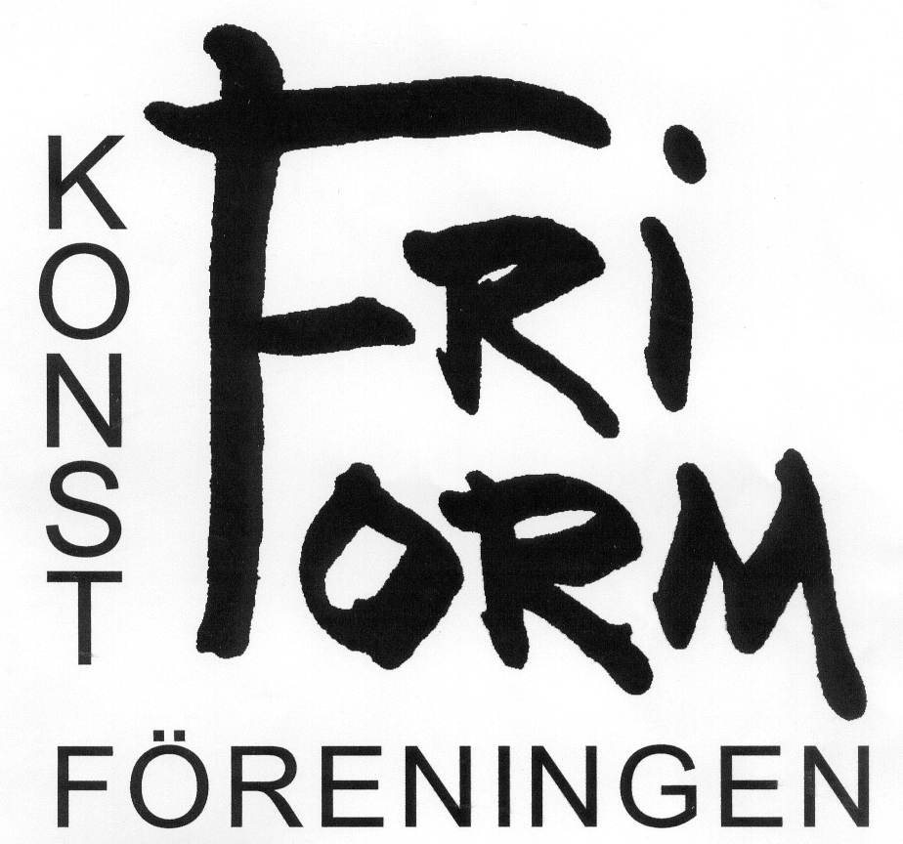

Protokoll Konstföreningen Fri Form årsmöte
Söndagen den 21 april 2019

§1. Mötet öppnades av ordf. Maria Norbäck.
§2. Mötets behöriga utlysande godkändes.
§3. Dagordningen godkändes.
§4. Till mötesordförande valdes Maria Norbäck.
§5. Till mötessekreterare valdes Sonja Amneteg.
§6. Till justerare och rösträknare för mötet valdes Marianne Heiling och Kaicy Larsson.
§7. Föregående årsmötesprotokoll upplästes och godkändes.
§8. Verksamhetsberättelse för 2018 upplästes och godkändes.
§9. Balans- och resultaträkning 2018 godkändes.
§10. Revisionsberättelse 2018 godkändes.
§11. Ansvarsfrihet för styrelsen beviljades.
§12. Val av ordförande för ett år valdes Maria Norbäck.
§13. Val och omval av styrelseledamöter och suppleanter valdes.
§14. Till revisor och revisorsuppleant för ett år valdes. Kaicy Larsson och Lena Andén-Malmberg.
§15. Till valberedning valdes Marianne Heiling och Göran Heiling.
§16. Medlemsavgift för kommande år föreslogs vara oförändrad till 100:- för vuxna och 50:- för ungdom.
§17. Verksamhetsplan för 2019 antogs och godkändes.
§18. Övriga frågor: Föreningen har nu bankgiro 5345-0219 och Swish nr. 123 674 1920.
§19. Konstituerande möte blir omedelbart efter årsmötet.
§20. Mötet avslutades med en smörgåstårta.

Justeras:

. …………………………… ……………………………..
Ordf. Maria Norbäck sekr. Sonja Amneteg

…………………………….. ………………………………….
Justeras Marianne Heiling Justeras Kaicy Larsson

